Игры с водой и песком и их влияние на адаптацию детей раннего возраста.

Что нужно для игры в песок? А нужно, в сущности, так мало:
Любовь, желанье, доброта, чтоб вера в детство не пропала.
Мы старый ящик из стола покрасим голубою краской.
Горсть золотистого песка туда вольётся дивной сказкой.
Игрушек маленький набор возьмём в игру…
Подобно Богу, мы создадим свой мир чудес,
Пройдя ПОЗНАНИЯ дорогу!
Т. Грабенко

Игры с водой и песком – одна из форм естественной деятельности ребёнка. Они обладают почти неограниченными возможностями и способствуют развитию ребёнка во всех аспектах.
Занятия с песком и водой очень полезны для здоровья, они позитивно влияют на эмоциональное состояние детей, как бы заземляя негативную энергию. Обратите внимание на то, как детям нравиться трогать песок, пересыпать его ручками и совочком, с какой радостью они плещутся в воде. Это благотворно влияет на психику, успокаивает, создает умиротворенное настроение, гасит негативные эмоции. А это так важно в период адаптации к детскому саду! Манипуляции с песком, как с мокрым, так и с сухим — успокаивают импульсивных, чересчур активных детей и раскрепощают зажатых, скованных и тревожных малышей. Также игры с песком очень полезны для развития мелкой моторики, тактильных ощущений и координации движений. Все это напрямую связано с развитием речи, мышления, внимания, наблюдательности, воображения, памяти.
Играя с песком и водой, дети познают окружающий мир, знакомятся со свойствами веществ, учатся терпению и трудолюбию. Игры с водой и песком помогают развить мелкую моторику, координацию движений, дают представление о таких понятиях, как “много- мало”, “быстро-медленно”, “короткий- длинный”, “высокий- низкий”.
«Игры с кинетическим песком»
«Самая лучшая игрушка для детей – кучка песка».
К.Д. Ушинский
Кинетический песок- потрясающий развивающий материал и игрушка. Он настолько необычен, притягателен и удивителен, что никого не оставляет равнодушным. В последнее время кинетический песок все больше завоёвывает внимание со стороны детей, их родителей и педагогов. С ним можно придумать безграничное число игр. Каковы же свойства и особенности кинетического песка? Он безопасный, изготовлен из нетоксичного материала; гигиеничный, так как в нем не могут находиться вредные бактерии и микробы; приятный на ощупь, рассыпчатый и лёгкий; никогда не засыхает, отлично лепится; имеет свойство своеобразно «растекаться».
В коррекционной работе со своими детьми его можно успешно использовать в различных направлениях для решения многих задач. Вот некоторые из них.
1.Развитие мелкой моторики. Кинетический песок отлично помогает развивать мелкую моторику пальцев рук. Его можно сжимать, тромбовать, тыкать, прихлопывать, защипывать. Можно копать его совком, раскатывать скалкой, пластмассовым катком, резать пластмассовым ножом. Эти действия тренируют микромоторику, захват, учат пользоваться инструментами (вместо совка можно брать ложечки, лопатки). А еще можно разровнять песок и дать пластмассовые формочки. Дети нажимают на перевёрнутые формочки, чтобы получить отпечатки, тем самым тренируя мышцы пальцев. Также можно поиграть в игры «Следопыт» (угадывать, чьи следы), «Прятки», «Слепи фигурку», « Прошагай по дорожке» и т.д..
2. Развитие сенсорного восприятия. Кинетический песок - идеальный сенсорный материал для детей, которым необходимы новые тактильные ощущения. Малыши любят все трогать, поэтому с удовольствием играют с песком, пропускают сквозь пальцы, мнут его. Песок- приятный на ощупь, нелипкий, сухой и мягкий, немного прохладный. Кинетический песок не застревает под ногтями, не колется. Идеально подходит детям с сенсорной защитой. Игры с песком успокаивают малышей и положительно влияют на умение сосредотачиваться.
3. Развитие речи. В песочнице можно проводить работу по расширению словарного запаса, по развитию связной речи и лексико-грамматических категорий. При этом можно использовать мелкие игрушки на определенную лексическую тему. Также можно поиграть и в игры с буквами, словами, на постановку и автоматизацию звуков.
4. Развитие графомоторных навыков. До того как ребёнок начнет писать, необходимо предоставить ему возможность отрабатывать предварительные навыки письма на любых сенсорных поверхностях. На песке это сделать очень легко. Дети рисуют пальцами, деревянными палочками, неотточенными карандашами. Это даст им дополнительные сенсорные навыки и опыт письма.
5. Развитие творческого мышления. Песок развивает у детей творческие способности, фантазию. При работе с «открытым материалом» дети сначала решают, как именно использовать эту « субстанцию». Потом идёт процесс обдумывания плана действий. Ну а потом самое приятное- получение результатов. Кинетический песок полезен для занятий с детьми - аутистами. Дайте ребёнку лоток с песком, совок, формочки и спросите : «Что мы можем с этим делать?»
6. Сюжетно-ролевые игры. Такие игры стимулируют навыки общения, сотрудничества между детьми, а также между ребенком и взрослым.
7. Релаксация. Игры с кинетическим песком способствуют снятию эмоционального и мышечного напряжения, утомляемости, развивают положительные эмоции, эмпатию.

А теперь мы с Вами превратимся в детей и немного поиграем с песком…
Желаем вам и вашему малышу приятных совместных игр с песком, направленных на его гармоничное развитие!
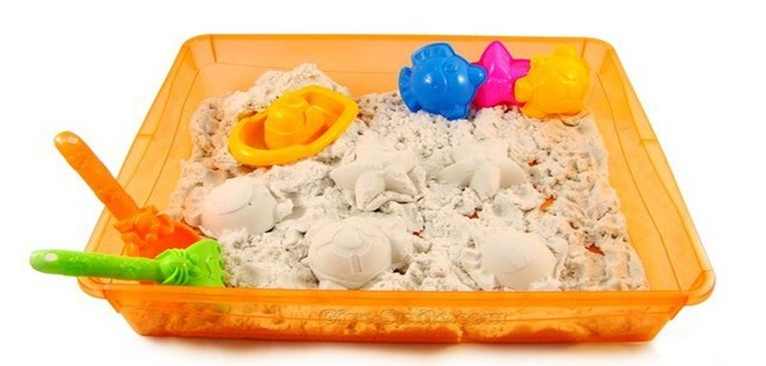
Игрушки – потерялись! Ищем игрушки в песке
Где ж у нас игрушки:
Куклы да зверюшки?
Зайка с мишкой на полу,
Кукла новая в углу,
Яркий мячик под столом,
А матрешки под окном!
Мы еще не наигрались,
А игрушки разбежались!

Наши игрушки, наверно, решили поиграть с нами прятки! Давай поищем их в песочке.
Берем небольшие пластмассовые игрушки и прячем их в песок так, чтобы ребенок их не видел. Предложите ему по очереди найти эти игрушки. Пусть малыш попробует на ощупь определить форму той игрушки, которую надо вытащить из песка. Например, предложите ему достать из песка куколку, а потом мишку (лошадку, зайчика и т. д.). Если ребёнок достал не то, что вы просили, спрячьте игрушку обратно в песок, и пусть малыш попробует ещё раз. Для начала можно облегчить задачу, попросив ребёнка просто найти все игрушки в песке.
Также в процессе игры можно изучать геометрические фигуры: «Найди в песке шарик (кубик, колечко и т. д.)».

Маленький художник. Рисуем пальчиками на песке

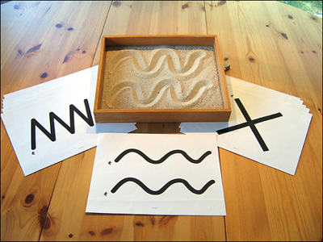

На листочке из альбома
Я всегда рисую дома,
А на улице могу —
На песке и на снегу
.
Для того чтобы было удобно рисовать на песке, надо его увлажнить. Можно взять с собой на прогулку бутылку с водой, а также прямоугольную дощечку или лопатку, чтобы разравнивать песок и стирать рисунки. Рисовать на песке лучше всего пальчиком, но можно и палочкой.
С помощью песочных рисунков ребёнку будет интереснее и легче запоминать геометрические фигуры. Например, из треугольника и квадрата (прямоугольника) получается домик, из кружка с лучиками — солнышко.

Строим высокие и низкие горы из песка

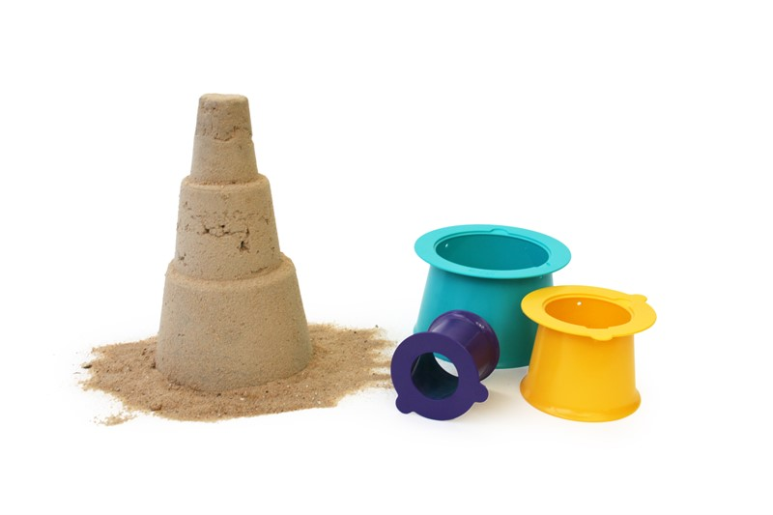

Строим горы из песка,
Над горами облака.
Скачет козлик по горам:
Тут и там, тут и там!
Горы бывают высокие и низкие. Козлик прыгает с горки на горку, стучат его копытца: «тут и там, тут и там». Сначала насыпьте совочком песок в большое и маленькое ведёрко, а затем высыпьте его так, чтобы получились «высокая гора» и «низкая гора». Можно делать горки разной высоты с помощью формочек и баночек. Затем возьмите «козлика». Это может быть пластмассовая игрушка, камешек или шишка. Пусть ребёнок переносит «козлика» с «высокой горки» на «низкую» и наоборот в соответствии с вашими командами. Главное для малыша в этой игре — научиться определять, какие горки высокие, а какие низкие.

Речка и ручеёк. Строим широкие и узкие канавки в песке

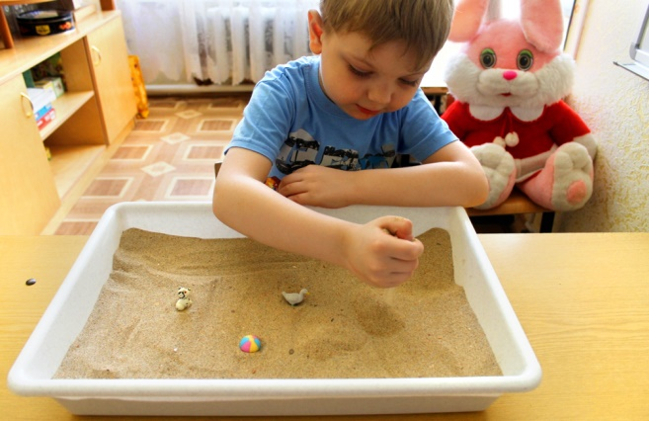

Вот большая река —
Широка, глубока,
А вот малый ручеёк —
Не широк, не глубок.

Большим, широким совочком выкопайте в песке «реку». Маленьким, более узким совочком — «ручеёк». Можно налить в них воды. Если у вас есть игрушечные кораблики (лодочки) разного размера, попросите малыша большой кораблик пустить в «реку», а маленький — в «ручеёк». А лучше всего вместе с ребёнком сделать несколько корабликов (больших и маленьких) из бумаги или коры дерева. Можно также использовать «подручные средства», например щепочки разной длины.
Играя с песком и водой, вы постепенно знакомите малыша с такими понятиями, как «высокий—низкий», «большой—маленький», «широкий—узкий», «длинный- короткий».

Мышонок. Прячем ладошки в песок, а потом находим
Ночь на дворе,
Мышонок в норе.
Норка в песке,
Дверь на замке.
Ночь позади.
Мышонок, выходи!
В эту игру хорошо играть летом на песчаном пляже, но можно и в чистой песочнице. Предварительно убедитесь, что в песке нет битого стекла и других острых предметов. «Ночь на дворе, мышонок в норе» — малыш засовывает ладошку поглубже в песок. «Норка в песке, дверь на замке» — потихоньку счищайте песок с его ладошки, стараясь не коснуться её («не потревожить мышонка»). Ладошка очищена от песка — «Ночь позади. Мышонок, выходи!» Отряхните с ладошки ребёнка остатки песка — «Вот он, мышонок!» Потом можно поменяться ролями: теперь пусть ваша ладонь находится в песке, а ребёнок пытается осторожно освободить её от песка.

Поварёнок. Учимся пользоваться формочками

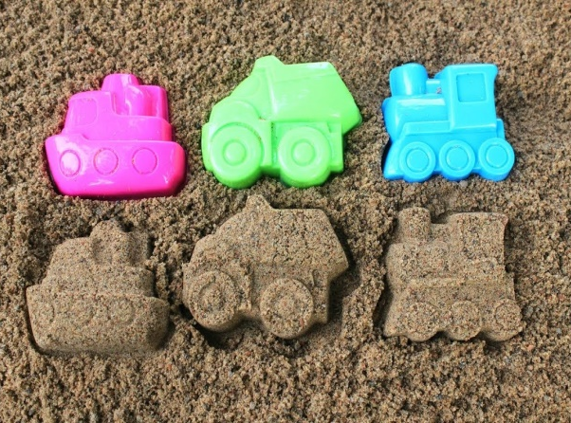
Я пеку, пеку, пеку,
Деткам всем по пирожку,
А для милой мамочки
Вкусные два пряничка!
Кушай, кушай мамочка
Вкусные два пряничка!
Я ребяток позову
Пирожками угощу!

Предложите ребёнку вылепить из мокрого песка разную «выпечку»: овальные «пирожки», круглые «булочки», «рогалики» в виде полумесяца, «пышки» (лепим круглую «булочку», а посередине делаем вмятину). Пусть ребёнок угостит своей «выпечкой» кукол, игрушечных зверушек. Для этой игры можно использовать формочки.
Для игр в песке (песочнице) и воде вам потребуются различные игрушки, например: лейка, ведерко, совок, грабли, сито, формочки и др. Все эти предметы можно купить в магазине, но при желании можно сделать самим. Бутылки от воды, стаканчики от йогурта, крышки от бутылок, ведерки из под майонеза и т.д. – всё это вам пригодится для игрушек-самоделок. И поверьте, с такими игрушками дети играют не с меньшим удовольствием, чем с покупными.

А теперь мы с вами поиграем с водичкой…
Мыльные пузыри. Учимся делать и надувать мыльные пузыри

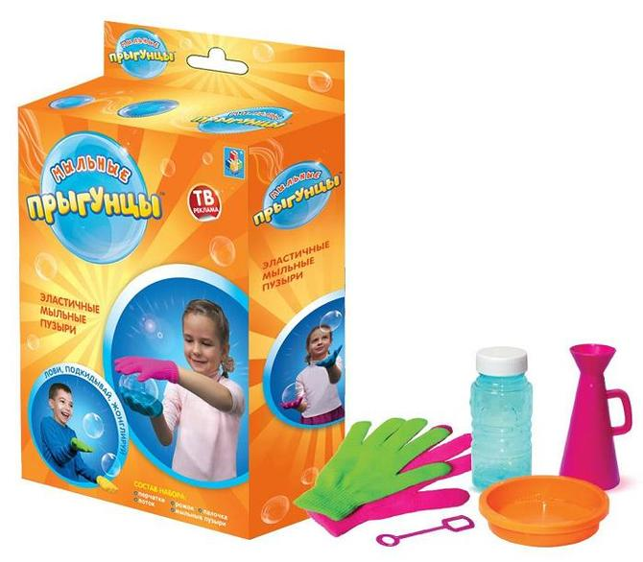

Водичка, водичка умой мое личико!
Чтобы глазоньки блестели,
Чтобы щечки алели!
Чтоб смеялся роток,
Чтоб кусался зубок!

Намыльте руки так, чтобы получилась пышная густая пена. Затем разъедините ладони так, чтобы между ними образовалась тоненькая прозрачная мыльная плёнка. Подуйте на неё — у вас получится мыльный пузырь. Пусть ребёнок подует на мыльную плёночку в ваших ладонях. Помогите ему сделать свой мыльный пузырь. Для выдувания мыльных пузырей можно использовать рамочки различной формы, колечки разных размеров. Можно взять маленькую пластмассовую бутылочку из-под лимонада или сока, отрезать у неё донышко, отвинтить пробку, сделать в ковшике мыльный раствор и таким образом пускать мыльные пузыри. Ребёнку будет интересно поиграть и с мыльной пеной.

Рыбалка. Учимся вылавливать игрушки из воды сачком

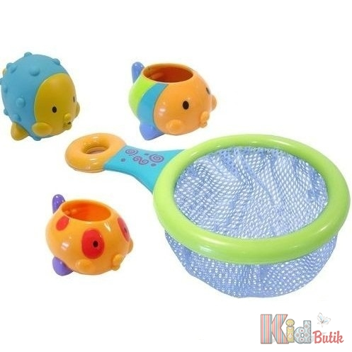

— Рыболов, какую рыбку
Ты поймал нам на обед?
Отвечает он с улыбкой:
— Это вовсе не секрет!
Я сумел поймать пока
Два дырявых башмака!

Налейте в тазик воды и дайте малышу сачок для ловли аквариумных рыбок, небольшое ситечко с ручкой или игрушечный дуршлаг. В воду бросьте несколько мелких игрушек. Они могут плавать на поверхности или же лежать на дне. Предложите малышу выловить сачком эти игрушки. Можно попросить его выловить какие-нибудь конкретные игрушки: «Поймай синий шарик, поймай красную рыбку» и т. д.
Водопад. Учимся лить воду через воронки и по желобкам

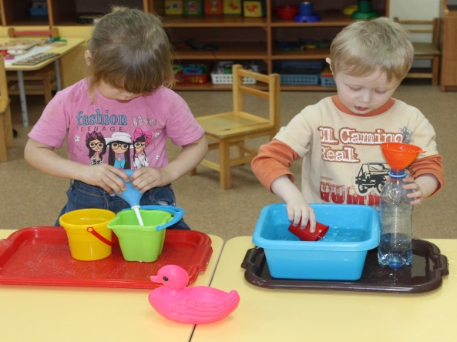

Льётся водичка с большой высоты,
Брызги летят на траву и цветы.
Детки вокруг оживлённо галдят,
Громче ребяток шумит водопад.

А теперь попробуйте поиграть с воронками и желобками. О воронках мы уже говорили «Песочные часы». Желобки можно сделать из тонкого пластика, из картона или плотной бумаги. Картонные желобки можно изогнуть в виде лесенки — каскадом. Возьмите пустой тазик и большую чашку (ковшик) с водой. Опустив в тазик желобок и придерживая его рукой, лейте на него воду из чашки. Предложите ребёнку проделать это самостоятельно. Наклон желобка можно изменять. Пусть он попробует наливать воду в тазик через воронки. Потом объедините эти два предмета: лейте воду на желобки через воронки.
Сказка о камешке. Рассматриваем такие понятия, как “легкий -тяжелый”, “плавает-тонет”
На берегу озера лежал маленький камешек. Он смотрел на красивые лилии и кувшинки, которые плавали на воде, и думал: «Какие они счастливые, плавают, словно лодочки. Я тоже хочу поплавать!» Пришёл на берег озера мальчик, взял камешек и бросил в воду. Камешек обрадовался: «Наконец-то сбылась моя мечта! Я буду плавать!» Но оказалось, что плыть он не может, потому что слишком тяжёлый. И камешек опустился на дно озера. Сначала он очень расстроился и загрустил. А потом увидел, сколько вокруг весёлых рыбок, других камешков и красивых растений. Камешек перестал грустить и подружился с рыбками. Что поделаешь! Тяжёлые камешки плавать не могут.
Возьмите несколько небольших лёгких предметов, которые будут держаться на воде (например, пёрышко, мячик, бумажный или пластмассовый кораблик, тонкую щепочку) и несколько тяжёлых предметов, которые будут лежать на дне (например, камешек, ключик, монетку). Наполните ванну или тазик водой. Дайте ребёнку один из предметов и попросите опустить в воду. При этом говорите ему: «Посмотри, кораблик плавает! А ключик утонул — он тяжёлый! Лепесток плавает—он лёгкий!» и т. д.

Брызгалки
Любят слоники купаться
И водою обливаться.
Мы с тобой хоть не слоны,
Но с водой и мы дружны!
В детских магазинах игрушек продаются специальные брызгалки и игрушечные водяные пистолеты. Но можно воспользоваться и «подручными средствами: вымытым флаконом из-под жидкого мыла с дозатором, резиновой грушей, пластиковой бутылкой с пробкой, в которой проделаны дырочки. Мишенью может быть например, укреплённое на дереве или на стене изображение купающего китёнка, кита с фонтанчиком на спине или дельфина. Пусть малыш с помощью брызгалки старается попасть в «мишень».

